GARANTIA

Transação **J1B1N**

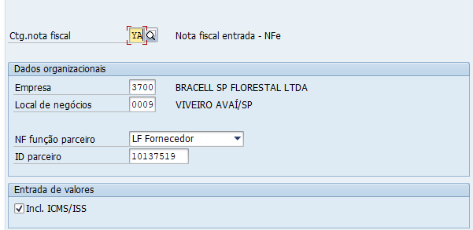

**Categoria**: YA - Nota fiscal entrada

**Empresa** – CNPJ/CENTRO Bracell

**NF função parceiro:** LF Fornecedor

**ID Parceiro** – CNPJ fornecedor

**Entrada de valores**

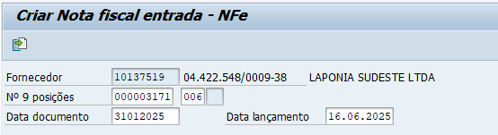

**Fornecedor:**

**N° 9 posições**: 9 dígitos da NF + 3 dígitos da série

**Data do documento:** 31012025 (sem ponto e sem barra)